Film Distribution Artcam uvede:
PERSONAL SHOPPER
(Režie: Olivier Assayas )
PERSONAL SHOPPER
je duchařské drama známého režiséra Oliviera Assayase.

Česká premiéra filmu proběhne ve čtvrtek 27.4. 2017 .

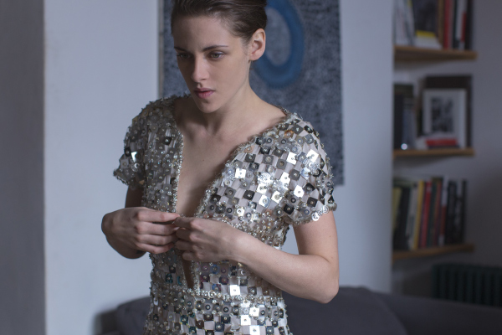

Mladá Američanka Maureen (Kristen Stewartová) se živí v Paříži jako osobní nákupčí oblečení pro obletovanou mediální celebritu. Svůj volný čas tráví v podivném opuštěném domě. Je Maureen opravdu schopná komunikovat s dušemi zemřelých, stejně jako její dvojče, Lewis, který nedávno zemřel?
Brzy po jeho smrti začne přijímat nejednoznačné zprávy pocházející z neznámého zdroje…

Duchařské drama známého režiséra Oliviera Assayase získalo na festivalu v roce 2016 v Cannes Cenu za režii.

Titul byl natáčen částečně v Praze.

Servis pro novináře
Projekce:
Novinářská projekce filmu Personal Shopper proběhne dne 20.4. 2017 v 10.30 hodin v kině Lucerna v Malém sále

Originální Trailer http://artcam.cz/personal-shopper/
Info a foto http://artcam.cz/personal-shopper/
Původní název PERSONAL SHOPPER /Režie a Scénář Olivier Assayas/Střih Marion Monnier /Kamera Yorick Le Saux /Producent Charles Gillibert/ Hrají Kristen Steward, Lars Eidinger, Sigrid Bouaziz, Anders Denielsen Lie, Ty Olwin, Hammou Graia, Nora Van Waldstatten, Benjamin Biolay / Rok výroby 2016/Země Francie /Jazyk anglický s českými titulky /Kopie DCP, blu-ray,DVD, MP4/Přístupnost neomezena/Stopáž 105 min.

TISKOVÝ SERVIS:
Jana Kalinová
Film distribution ARTCAM,
Email: Jana.kalinova@artcam.cz
www.artcam.cz

